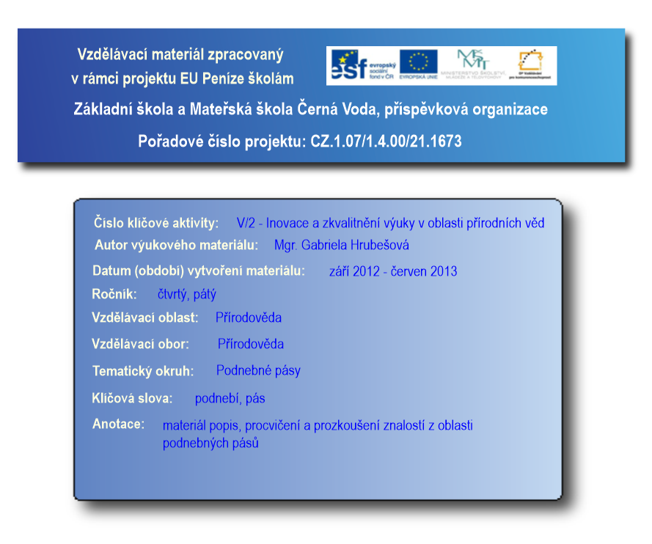
Podnebné pásy
Na některá místa zemského povrchu dopadá více slunečního záření, na jiná méně, proto na celém povrchu zeměkoule nejsou stejné teplotní podmínky pro život.
Povrch Země se neohřívá rovnoměrně. Vlivem odlišných teplot se mění i podnebí naší planety. Na Zemi se vytvořily podnebné pásy
Tropický podnebný pás
- Tropický pás je nejteplejší oblastí na Zemi.
- Rozkládá se po obou stranách rovníku.
- Den a noc jsou na rovníku celý rok stejně dlouhé.
1. tropický deštný les
2. savany
3. pouště

- V tropickém páse můžeme najít tyto typy krajin:

Subtropický podnebný pás
- Subtropické pásy leží mezi pásem tropickým a mírným.
- Mezi dnem a nocí jsou jen malé rozdíly teplot. Zimy jsou zde krátké, teplé, vlhké. Léta jsou dlouhá, velmi teplá a suchá.
- V subtropickém pásu nalezneme převážně pouště a polopouště
Mírný podnebný pás
- Mírné podnebné pásy leží mezi pásy subtropickými a polárními.
- Střídají se zde 4 roční období: jaro, léto, podzim, zima.
- Rostliny a živočichové jsou na střídání ročních období přizpůsobeny. (např. někteří ptáci odlétají do teplých krajin)
1. jehličnaté lesy
2. smíšené a listnaté lesy
3. stepi

- Nalezneme zde tyto typy krajin:

Polární podnebný pás
- Polární podnebné pásy se rozkládají mezi mírnými pásy a póly.
- Střídá se zde krátké polární léto = bílé noci – slunce svítí 24 hod a dlouhé polární zimy - polární noc trvá půl roku, slunce nevychází nad obzor.
- ARKTIDA – severní polární pás
- ANTARKTIDA – jižní polární pás
- Zde jsou pouze ledovce.
mírný pás
polární pás
subtropický pás
tropický pás
rovník
tropický pás
subtropický pás
mírný pás
polární pás

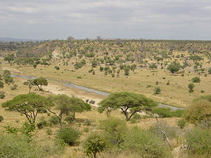
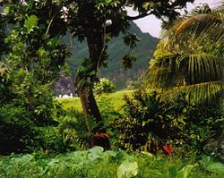

tropický deštný les
savana

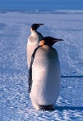
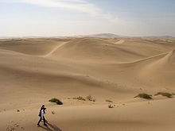

pouště

krajina polárních pásů
Vybarvi podle barvy správné krajiny a popiš pásy:

Jehličnaté, listnaté lesy a stepi
polární ledovce
pouště a polopouště
tropické deštné lesy, pouště, savany

Ke každému podnebnému pásu napiš 2 různé údaje:

Zdroje obrázků: http://cs.wikipedia.org/wiki/Soubor:Tarangire-Natpark800600.jpg
http://cs.wikipedia.org/wiki/Soubor:Rainforest_Fatu_Hiva.jpg
http://cs.wikipedia.org/wiki/Soubor:Emperor_penguin.jpg
http://cs.wikipedia.org/wiki/Soubor:Desert_-_Inner_Mongolia_edit.jpg

